Игры и игровые упражнения, направленные на развитие связной речи
- «Назови игрушку»
Цель игры: формировать у ребёнка умение находить предмет, ориентируясь на его признаки и действия.
Материал: игрушки: зайчик, котик, лиса, белочка (или другие игрушки, главное обратить внимание ребёнка на характерные признаки и действия рассматриваемого предмета).
Ход игры: покажите ребёнку 3-4 игрушки, предложите ему назвать их. "Это... (заяц, лиса, утёнок)". Расскажите о каждой игрушке, называя внешние признаки: "Это мягкая игрушка. Она белая. Хвостик короткий, а уши длинные. Любит морковку, прыгает ловко". Аналогично опишите другие игрушки, а ребёнок назовёт их.
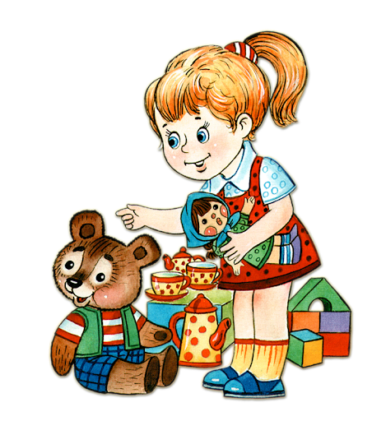
- «Скажи какой» (усложнение предыдущей игры)
Цель игры: учить ребёнка выделять и называть признаки предмета.
Материал: набор овощей: огурец, помидор, перец; набор фруктов: яблоко, груша, апельсин.
Ход игры: поочерёдно достаньте из коробки предметы, назовите их, например, это - груша. Предложите ребёнку назвать признаки предмета, ответив на вопрос: «Она какая?» (Жёлтая, мягкая, вкусная.) Далее покажите помидор (красный, круглый, спелый, сочный), огурец (продолговатый, зелёный, хрустящий). Игру продолжайте до тех пор, пока не будут рассмотрены все овощи и фрукты.
- «Что напутал Буратино?» (усложнение предыдущей игры)
Цель игры: учить ребёнка находить ошибки в описании предмета и исправлять их.
Материал: игрушка Буратино (или любой другой персонаж из сказки), игрушки: утёнок, зайчик, кошечка (либо другие игрушки).
Ход игры: создайте сюрпризный момент — в гости к ребёнку пришёл Буратино (или другой персонаж из сказки) со своими друзьями утёнком, зайчиком и котиком. От имени персонажа сказки расскажите про его друзей (по очереди). Во время рассказа допускайте неточности в описании, например: "У утёнка синий клюв и маленькие лапы, он кричит "мяу!" или "У зайца маленькие ушки, он зелёный" или "У кошки колючая шубка". Попросите ребёнка исправить услышанные им неточности.
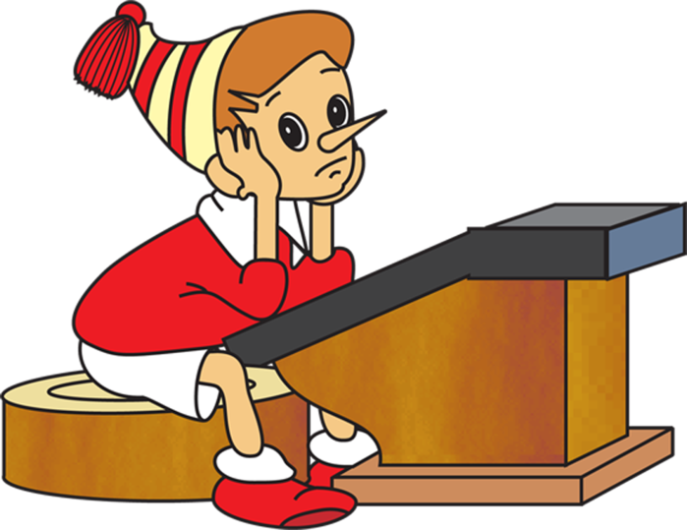
- "Моя кукла"
Цель игры: учить ребёнка называть разнообразные признаки внешнего вида игрушки или объекта.
Материал: кукла.
Ход игры: расскажите ребёнку, что куклу назвали некрасивой и она огорчилась. Надо ей помочь и рассказать всем, какая она красивая. Предложите ребёнку ответить на вопросы:
— Кто это? (Кукла.)
— Какая она? (Нарядная, красивая.)
— Как её зовут? (Света.)
— Что Света умеет делать? (Играть, рисовать, петь, танцевать.)
Вместе с ребёнком расскажите про Свету. Начните, а он пусть дополняет: "Наша Света... (самая красивая). У неё... (нарядное платьице красного цвета, белый бантик, коричневые туфельки, белые носочки)". После того как ребёнок расскажет о кукле, похвалите его от её имени.
- "Назови одним словом"
Цель игры: закрепить представления ребёнка об обобщающих словах.
Материал: картинки с изображением предметов мебели, игрушек, посуды, одежды.
Ход игры: предложите ребёнку рассмотреть картинки и назвать предметы, изображённые на них. Затем попросите его найти слово, которое объединяло бы такие предметы, как мяч, кукла, мишка, машинка — (игрушки). После того как ребёнок справится с этим заданием, предложите ему выбрать картинки и объединить их одним словом, например, тарелка, чашка, кастрюля — это … посуда и т.д.
- "Последовательность событий"
Цель игры: учить ребёнка выделять начало и конец действия и правильно называть их.
Материал: 4 набора по две картинки с последовательным выполнением действий (например: девочка моет куклу и вытирает её, мальчик спит и мальчик одевается, мальчик лепит ком и картинка, на которой мальчик слепил снеговика).
Ход игры: предложите ребёнку вначале две картинки, изображающие два последовательных действия (мальчик спит и мальчик одевается). Попросите ребёнка назвать действия персонажей и составить короткий рассказ, в котором должны быть чётко видны начало и конец действия.
- "Разговариваем по телефону"
Поскольку ребёнок, разговаривая по телефону, не может собеседнику ничего показать жестом, увидеть его, это способствует развитию устной речи. Договоритесь предварительно с собеседником о том, какие слова знает хорошо малыш, на какие вопросы сможет ответить. Пусть сначала ребёнок отвечает коротко "да" или "нет". Постепенно начинайте задавать более сложные вопросы. Сделайте каждодневный разговор с бабушкой, дедушкой, тетей ритуалом.
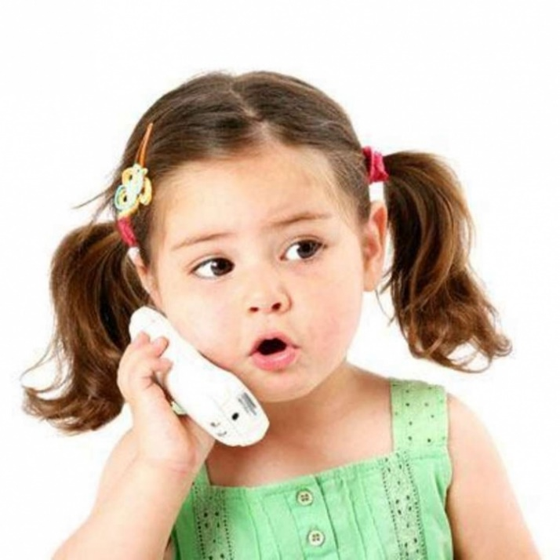

Развитие речи детей через игру, даёт прекрасный результат. Главное, сделать этот процесс интересным и привлекательным, и тогда от них будет немалая польза!

